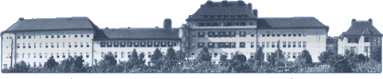
Hotelová škola SVĚTLÁ a Střední odborná škola řemesel velké meziříčí

MATURITNÍ ZKOUŠKA 2024

ČESKÝ JAZYK A LITERATURA

SEZNAM LITERÁRNÍCH DĚL

ZE SVĚTOVÉ A ČESKÉ LITERATURY

K ÚSTNÍ MATURITNÍ ZKOUŠCE VE ŠKOLNÍM ROCE 2023/2024 (20)

Jméno a příjmení:

Třída:

Poř. číslo | Název díla | Autor
Světová a česká literatura do konce 18. století (nejméně 2)
1.
2.
3.
4.
5.
Světová a česká literatura 19. století (nejméně 3)
6.
7.
8.
9.
10.
Světová literatura 20. a 21. století (nejméně 4)
11.
12.
13.
14.
15.
Česká literatura 20. a 21. století (nejméně 5)
16.
17.
18.
19.
20.

Ve Velkém Meziříčí dne: ____________________
podpis

